書法家注音字型安裝說明

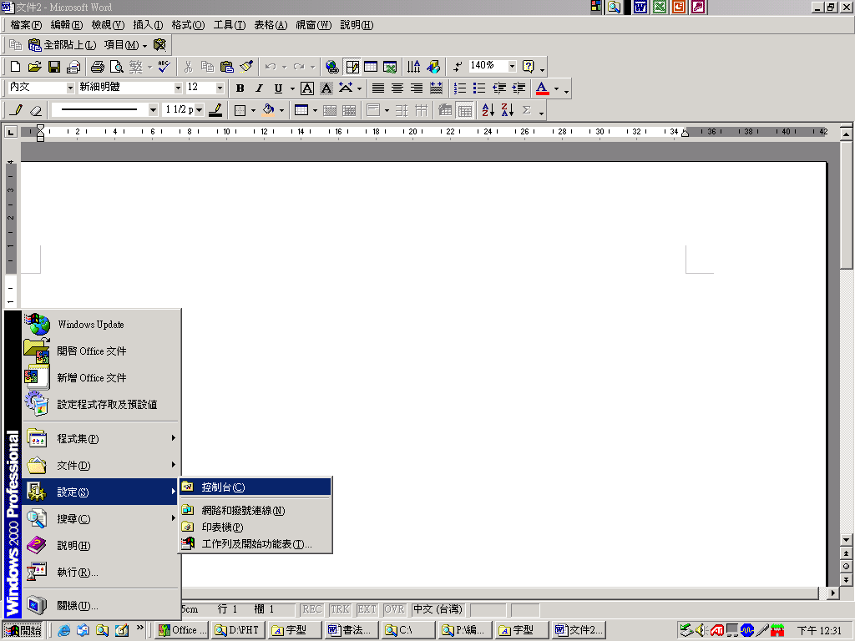
1.點選「開始＼設定＼控制台＼字型」以安裝字型。

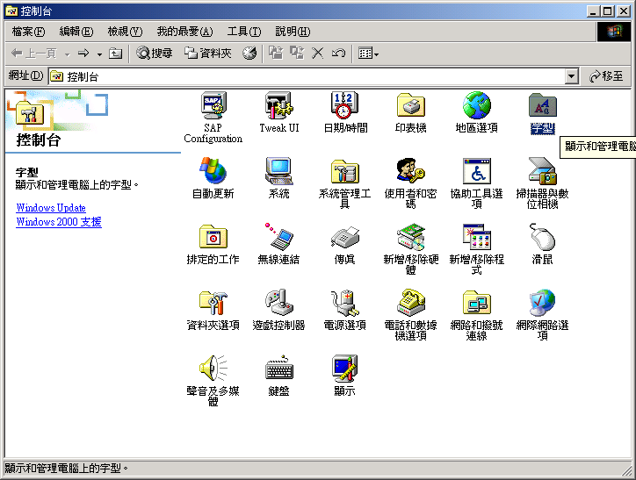

2.點選「檔案＼安裝新字型」。
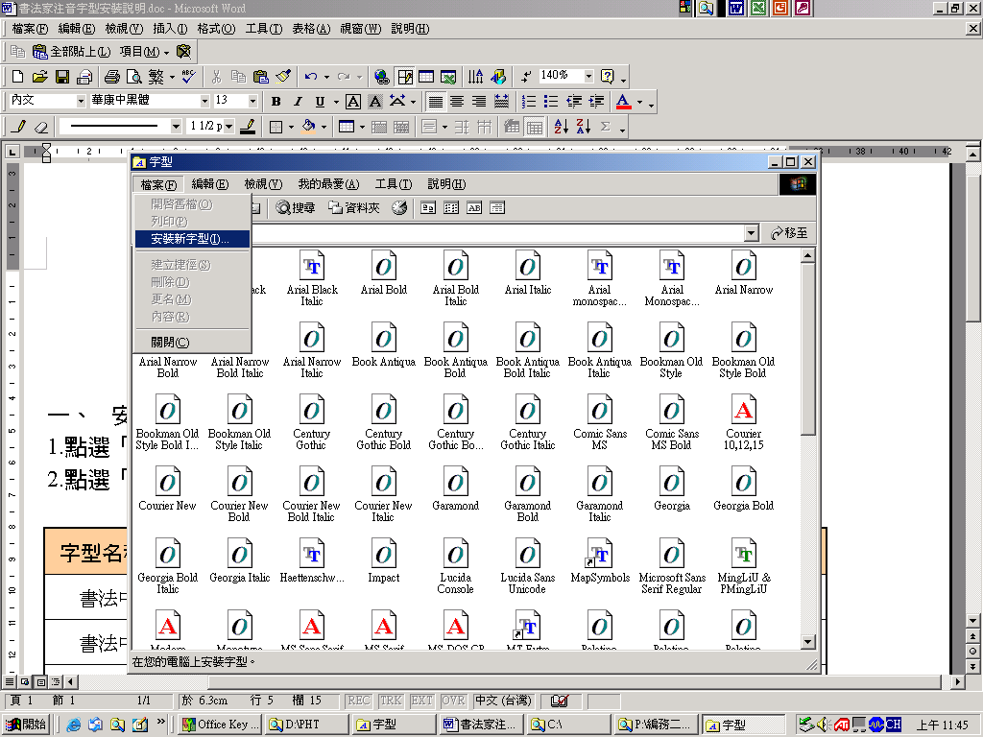

3.將安裝路徑選擇到「光碟:\書法家注音字型」，並勾選「將字型複製到字型資料夾」（預設已勾選）；同時選取「全選」以安裝所有注音字型，完成後按下「確定」開始安裝。
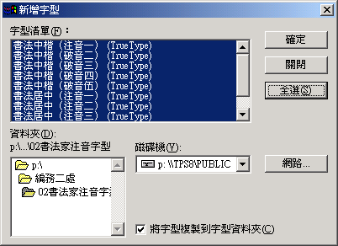

4.安裝完成後，進入Word將出現「書法家」注音字型。
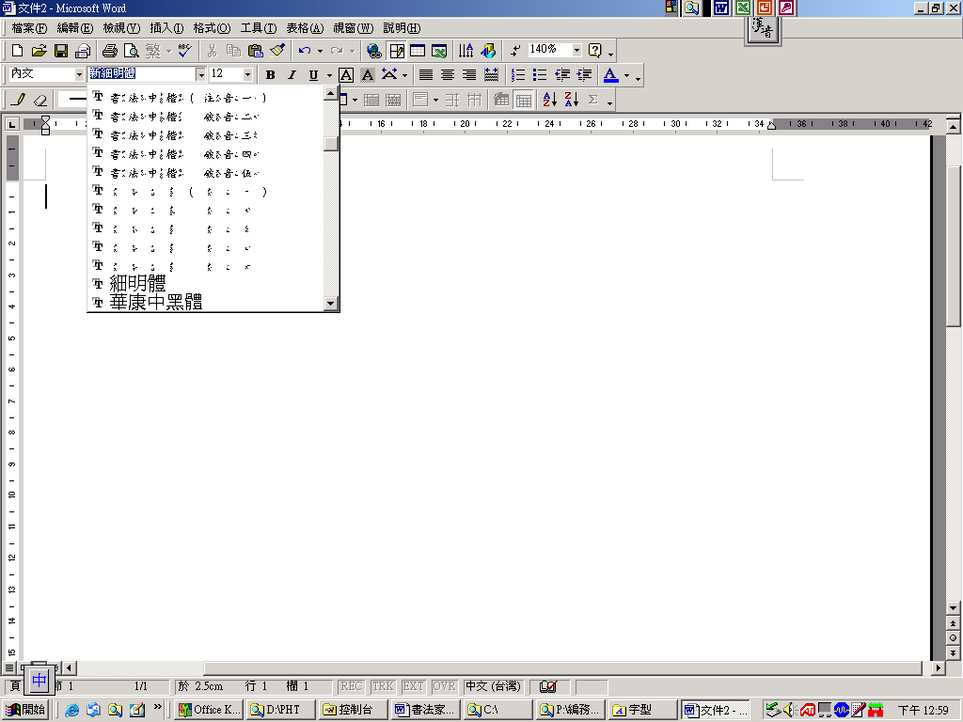
5.書法家注音字型與名稱對照表(以下表格需安裝注音字型後才可看到不同)
字型名稱（字與注音） | 字型範例 | 破音字 | 字型檔案名稱
書法中楷（注音一） | 康軒文教事業 | 什麼 | Phtk51.ttf
書法中楷（破音二） | 康軒文教事業 | 什麼 | Phtk52s.ttf
書法中楷（破音三） | 康軒文教事業 | 什麼 | Phtk53s.ttf
書法中楷（破音四） | 康軒文教事業 | 什麼 | Phtk54s.ttf
書法中楷（破音五） | 康軒文教事業 | 什麼 | Phtk55s.ttf

字型名稱（僅注音） | 字型範例 | 破音字 | 字型檔案名稱
書法居中（注音一） | 康軒文教事業 | 什麼 | Pht021.ttf
書法居中（破音二） | 康軒文教事業 | 什麼 | Pht022.ttf
書法居中（破音三） | 康軒文教事業 | 什麼 | Pht023.ttf
書法居中（破音四） | 康軒文教事業 | 什麼 | Pht024.ttf
書法居中（破音五） | 康軒文教事業 | 什麼 | Pht025.ttf

